JURNAL EMBUN FITRAH PENDIDIKAN ISLAM ANAK USIA DINI
e-ISSN : 3109-774X
Laman Jurnal : https://ejournal.stitaw-binjai.ac.id/index.php/embun
Volume 2 Nomor 1, Januari-Juni 2026

STRATEGI GURU DALAM MENANAMKAN NILAI-NILAI RELIGIUS DAN DIGITALISASI PADA ANAK USIA DINI MELALUI LAYANAN BIMBINGAN DAN KONSELING DI RA AL-JIHAD SUNGGAL

Masithah Ulfah¹
¹Pendidikan Islam Anak Usia Dini, STIT Al-Washliyah Binjai
Email : masithahulfah@stitaw-binjai.ac.id

ABSTRAK
Penanaman nilai-nilai religius pada anak usia dini merupakan fondasi yang sangat penting dalam pembentukan karakter anak. Penelitian ini bertujuan untuk mendeskripsikan strategi yang digunakan oleh guru dalam menanamkan nilai-nilai religius dan digitalisasi dalam lingkungan Pendidikan Anak Usia Dini (PAUD). Penelitian ini menggunakan pendekatan kualitatif dengan menggunakan metode studi kasus. Subjek penelitian adalah guru PAUD di salah satu Lembaga Pendidikan di Sunggal. Teknik pengumpulan data dilakukan melalui observasi, wawancara, dan dokumentasi. Hasil penelitian menunjukan bahwa guru memanfaatkan sesi bimbingan konseling sebagai ruang refleksi nilai, pembiasaan ibadah, serta pengenalan teknologi secaraa konseptual dan terbimbing, strategi ini diterapkan meliputi integrasi materi agama dalam kegiatan digital, penggunaan media interaktif islami, serta pendekatan personal untuk menanamkan etika dalam penggunaan teknologi serta menerapkan berbagai strategi, seperti pembiasaan ibadah (doa sebelum dan sesudah kegiatan, sholat berjamaah), dongeng atau cerita islam, keteladanan prilaku religius, kegiatan keagamaan lainnya yang diterapkan, dijaga dan dikembangkan melalui pemanfaatan teknologi digital, namun kendala yang dihadapi meliputi keterbatasan perangkat digital dan variasi pemahaman anak, namun guru mengatasinya dengan kolaborasi bersama orang tua. Faktor keberhasilan strategi guru dalam menanamkan nilai-nilai religius dan digitalisasi pada anak usia dini di RA Al-Jihad Sunggal, yakni didampingi adanya keterlibatan orang tua, lingkungan sekolah yang kondusif, serta professional dan konsistensi guru dalam menerapkan nilai-nilai tersebut. Penelitian ini merekomendasikan perlunya pelatihan berkelanjutan bagi guru dalam mengembangkan metode penanaman nilai-nilai religius yang sesuai dengan tahap perkembangan anak.

Kata Kunci: Nilai Religius; Digitalisasi; Strategi Guru; Anak Usia Din; Pendidikan Karakter PAUD

Abstract
Instilling religious values in early childhood is a very important foundation in the formation of children's character. This study aims to describe the strategies used by teachers in instilling religious values and digitalization in the Early Childhood Education (PAUD) environment. This study uses a qualitative approach with a case study method. The research subjects were PAUD teachers at an Educational Institution in Sunggal. Data collection techniques were carried out through observation, interviews, and documentation. The results of the study indicate that teachers utilize counseling guidance sessions as a space for value reflection, habituation of worship, and introduction of technology in a conceptual and directed manner. This strategy is implemented including the integration of religious materials in digital activities, the use of interactive Islamic media, and a personal approach to instill ethics in the use of technology and implementing various strategies, such as habituation of worship (prayer before and after activities, congregational prayer), Islamic fairy tales or stories, exemplary religious behavior, other religious activities that are implemented, maintained, and developed through the use of digital technology, however, obstacles faced include limited digital devices and variations in children's understanding, but teachers overcome them by collaborating with parents. The success factors of teachers' strategies in instilling religious values and digitalization in early childhood at RA Al-Jihad Sunggal include parental involvement, a conducive school environment, and teachers' professionalism and consistency in implementing these values. This study recommends the need for ongoing training for teachers to develop methods for instilling religious values that are appropriate to children's developmental stages.

Keywords: Religious Values; Digitalization; Teacher Strategies; Early Childhood; Early Childhood Character Education

PENDAHULUAN
Pendidikan anak usia dini merupakan fondasi utama dalam membentuk karakter dan kepribadian anak. Pada tahap ini, anak berada dalam masa emas yang sangat menentukan perkembangan kognitif, afektif, dan psikomotoriknya. Salah satu aspek penting dalam Pendidikan anak usia dini adalah penanaman nilai-nilai religius sebagai landasan moral dan spiritual dalam kehidupan sehari-hari. Nilai-nilai religius tidak hanya membentuk pribadi yang beriman dan bertakwa, tetapi juga menanamkan sikap positif seperti jujur, disiplin, bertanggung jawab dan menghargai sesama. Taman kanak-kanak atau Raudathul Athfal sebagai salah satu Lembaga Pendidikan formal untuk anak usia dini memiliki peran strategis dalam menanamkan nilai-nilai religius. Strategi religius dan digitalisasi di RA (Raudhatul Athfal) untuk anak usia dini dapat dirancang untuk menanamka nilai-nilai keagamaan dengan pendekatan yang sesuai perkembangan anak serta memanfaatkan teknologi secara bijak.
Guru sebagai ujung tombak pelaksanaan Pendidikan di RA dituntut untuk memiliki strategi yang tepat agar penanaman nilai-nilai religius dapat diterima dan dipraktekkan oleh anak-anak dengan cara yang menyenangkan dan sesuai dengan tahap perkembangan mereka. Namun dengan demikian, penanaman nilai-nilai religius pada anak usia dini bukanlah hal yang mudah melainkan guru perlu memahami karakteristik setiap anak di dalam kelas agar kemudian mampu menciptakan lingkungan belajar yang kondusif dan menyenangkan bagi anak usia dini, seperti menggunakan metode pembelajaran yang variative dan konseptual.
Oleh karena itu, penelitian ini bertujuan untuk mengkaji dan mendeskripsikan strategi-strategi yang digunakan oleh guru dalam menanamkan nilai-nilai religius dan digitalisasi di RA, serta tantangan yang dihadapi dalam proses tersebut. Dengan kajian penelitian ini, diharapkan dapat memberikan kontribusi bagi pengembangan metode Pendidikan religius pada anak usia dini serta menjadi referensi bagi guru dalam merancang kegiatan pembelajaran yang berorientasi pada pembentukan karakter religius anak sejak dini.
RA merupakan lembaga pendidikan awal bagi anak-anak muslim yang bertujuan untuk memberikan pendidikan agama dan moral pada anak usia dini. Oleh karena itu, guru di RA memiliki peran yang sangat penting dalam menanamkan nilai-nilai religius pada peserta didik, namun dalam kenyataannya tidak semua guru mampu mengimplementasikan strategi yang tepat dalam menanamkan nilai-nilai religius pada peserta didik (Khoiriah, 2023).
Strategi pengajaran yang berbasis pada penggunaan teknologi digital, seperti pembelajaran daring, aplikasi pendidikan, serta pemanfaatan media social, dapat meningkatkan pemahaman dan minat siswa terhadap Pendidikan Agama Islam, selain itu pengajaran yang mengintegrasikan nilai-nilai keagamaan dengan kebutuhan zaman menjadi kunci keberhasilan dalam membentuk generasi muda yang berakhlak mulia dan cerdas (Lidya, 2025).
Straregi utama dalam menanamkan nilai religius pada anak usia dini adalah melalui keteladanan, guru harus menjadi contoh nyata dalam perilaku, tutur kata dan sikap yang mencerminkan nilai-nilai keislaman (Tina, 2024). Pendidik harus belajar mengoperasikan aplikasi smartphone agar efektif mencapai tujuan pembelajaran, dan diharapkan memiliki pengetahuan serta keterampilan yang luas di kelas agar pembelajaran tidak membosankan, melalui aplikasi digital yang digunakan sebagai alat bantu dan pendukung dalam proses pembelajaran, merupakan salah satu upaya strategis untuk anak-anak bisa mempelajari dan melafalkan bacaan al-qur’an. Pembelajaran berbasis digital tidak hanya memperkuat aspek religi, tetapi juga menanamkan literasi teknologi sejak dini, yang sangat penting dalam membentuk generasi yang cakap digital dan berakhlak mulia (Fadhilah, 2025).
Di era digital ini, tantangan dalam pendidikan karakter dan nilai-nilai religius bagi anak usia dini semakin kompleks, terutama bagi Lembaga Pendidikan Islam, semakin terpapar perangkat digital sejak usia dini, dengan sebagian besar siswa terbiasa menggunakan gadget di rumah tanpa pendampingan. Kondisi ini memengaruhi perkembangan mereka, khususnya dalam konsentrasi, kedisiplinan, dan kepekaan terhadap nilai-nilai islam yang ingin ditanamakan melalui kegiatan pendidikan sehari-hari. Dalam upaya untuk membentuk akhlak mulia dan karakter religius pada anak, melalui hafalan doa dan hadist harian, metode pembiasaan melalui hafalan doa dan hadist merupakan pendekatan yang efektif dalam menanamkan nilai-nilai islam pada anak usia dini. Pembiasaan ini tidak hanya berfungsi untuk mengembangkan keterampilan verbal anak, tetapi juga memperkuat pemahaman mereka tentang nilai nilai kebaikan yang terkandung dalam ajaran islam. Metode hafalan yang diterapkan dalam konteks pendidikan islam, seperti program Zahrawain, menunjukkan bahwa penggunaan strategi yang melibatkan indera audio dan visual dapat meningkatkan efektifitas hafalan anak (Septyana, 2024).
Anak-anak yang mempunyai dasar pendidikan karakter religius yang kuat diharapkan tidak mudah terbawa oleh arus negative perkembangan teknologi, melainkan mampu menggunakan teknologi ke arah yang positif seperti menggunakan game edukasi bersifat religi, menonton youtube belajar gerakan sholat, hafalan murrotal juz 30, hafalan huruf hijaiyah dan edukasi bersifat religi lainnya. Teknologi sedikit banyaknya merubah perilaku dan kebiasaan anak-anak dalam belajar dan aktifitas sehari-hari. Peran kemajuan teknologi bagaikan dua sisi mata uang, secara kepraktisan dan keefektifan, teknologi banyak memberikan dampak positif yang dirasakan oleh banyak orang, berikut kehadiran teknologi banyak memberikan dampak positif yakni banyak pekerjaan yang bisa diselesaikan dengan begitu mudah cepat dan praktis. Dan anak-anak juga dimudahkan dalam hal mencari pengetahuan, dan jarak bukan menjadi halangan, tukar informasi dilakukkan secara sangat cepat, disinilah peran orang tua, pendidik dalam membimbing dan mengawasi anak untuk menjalaninya dengan baik, tepat, dan bermanfaat positif bagi anak itu sendiri (Farikhatun, 2023).
Layanan bimbingan dan konseling pada anak usia dini adalah proses kolaboratif antara orang tua dan pendidik dalam memberikan dukungan dan bantuan kepada anak agar mereka dapat tumbuh dan berkembang secara optimal. Proses ini bertujuan untuk membantu anak agar mereka dapat memahami dirinya sendiri, mengembangkan keterampilan social-emosional, serta mengatasi berbagai tantangan yang mereka hadapi. Layanan bimbingan dan konseling anak usia dini adalah proses melibatkan guru dan orang tua dalam membantu anak mencapai potensi maksimalnya, bimbingan konseling anak usia dini mencakup berbagai aspek perkembangan anak seperti social, emosional, dan kognitif. Selain itu, bimbingan konseling anak usia dini juga memberikan dukungan untuk mengatasi masalah yang mungkin dihadapi anak, baik di dalam maupun di luar lingkungan sekolah. Tujuan layanan bimbingan konseling islami pada anak usia dini yaitu salah satunya membentuk kemandirian spiritual anak seperti mengajarkan sholat, berdoa, dan membaca al-qur’an secara mandiri, kebiasaan ini membentuk kesadaran spiritual yang berkelanjutan dalam kehidupan anak (Subban, 2025).
Selain itu bimbingan konseling dianggap sebagai Langkah penting dalam memahami aspek psikologis dan social dari kehidupan siswa, guru BK memiliki kemampuan untuk membangun hubungan yang empatik, mengidentifikasi penyebab masalah, mengembangkan keterampilan social dan emosional pada siswa dan menyediakan lingkungan yang mendukung untuk mencegah perundungan, pendekatan BK berpusat pada pemahaman individu dan pengembangan potensi diri (Novi, 2025).
Lingkungan RA yang juga mendukung seperti adanya poster doa, rukun islam, rukun iman, huruf hijaiyah, dan poster religi lainnya, serta tersedia mushollah, dan suasana Islami dapat memperkuat internalisasi nilai religius dalam diri anak. Guru juga memberikan metode bercerita di kelas, karena penggunaan metode bercerita dianggap akan lebih membekas dalam jiwa yang mendengarekannya, Adapun yang diceritakan adalah mengenai materi pendidikan agama islam yang diajarkan dalam bentuk pesan, informasi, ataupun dongeng (Latifah, 2022).
Sinergi antara guru dan orang tua sangat penting dalam proses penanaman nilai religius, karena Pendidikan karakter tidak hanya menjadi tanggung jawab Lembaga Pendidikan, tetapi juga keluarga. Pendidikan tidak hanya dilakukan oleh guru di sekolah, tapi orang tua juga punya andil terhadap keberhasilan dan perkembangan pengetahuan, sikap, dan keterampilan anaknya, dan dalam mendidik anak agar tumbuh menjadi orang kreatif orang tua harus mendampingi anak dalam masa tumbuh kembangnya. Kerjasama yang baik antara guru dan orang tua akan mendapatkan hasil yang lebih baik.
Dengan demikian strategi guru dalam menanamkan nilai-nilai religius dan digitalisasi pada anak usia dini di RA meliputi: memberi keteladanan nyata oleh guru pada anak usia dini, melakukan pembiasaan dalam hal berdoa, praktek wudhu, sholat dan hal keislaman lainnya, menggunakan bantuan teknologi dalam proses pembelajaran penanaman nilai-nilai religius anak usia dini, seperti menonton video, film bersifat religi (kisah-kisah nabi dan rasul dan lainnya), game edukasi religi, video belajar mengaji, dan metode lainnya yang sesuai dengan perkembangan anak usia dini, membangun lingkungan yang kondusif serta menyenangkan bagi anak usia dini, dan melibatkan orang tua (kolaborasi secara aktif ) dalam penanaman nilai-nilai relius pada anak usia dini (Fitriani, 2020).

METODE PENELITIAN
Penelitian ini menggunakan pendekatan kualitatif deskriptif dengan tujuan untuk menggambarkan secara mendalam strategi guru dalam menanamkan nilai-nilai religius dan digitalisasi kepada anak usia dini di lingkungan Raudhatul Athfal (RA). Subjek dalam penelitian ini adalah guru-guru RA serta peserta didik pada salah satu RA di Sunggal, Kemudian pemilihan subjek dilakukan secara purposive, yaitu dipilih secara sengaja berdasarkan pertimbangan bahwa guru tersebut aktif dan telah berpengalaman dalam kegiatan pembelajaran bernuansa religius.
Data dianalisis menggunakan model Miles dan Huberman yaitu meliputi:
- Reduksi data (memilah data yang penting dan relevan)
- Penyajian data (dalam bentuk narasi deskriptif)
- Penarikan kesimpulan (kredibilitas data dijaga melalui triangulasi sumber dan Teknik, yaitu membandingkan hasil wawancara, observasi dan dokumentasi).
Penelitian ini dilaksanakan berdasarkan waktu yang fleksibel menyesuaikan jadwal kegiatan sekolah agar tidak mengganggu proses pembelajaran. Penelitian ini dilakukan di RA Al-Jihad Sunggal yang memiliki program penguatan karakter berbasis nilai-nilai religius dan digitalisasi. Penelitian ini difokuskan pada strategi guru dalam menanamkan nilai-nilai religius dan digitalisasi kepada peserta didik usia 4-5 tahun.
Peneliti melakukan observasi langsung terhadap kegiatan pembelajaran di kelas selama 4 minggu, dan dari hasil pengamatan ditemukan bahwa guru menggunakan berbagai strategi dalam menanamkan nilai-nilai religius dan digitalisasi, diantaranya adalah: Pembiasaan Harian (seperti berdoa bersama sebelum dan sesudah kegiatan belajar, membaca doa masuk dan keluar kelas, membaca surah-surah dalam juz 30, doa harian, berselawat, membaca huruf hijaiyah secara langsung maupun menggunakan nonton video belajar mengaji, film kisah nabi dan rasul dan game edukatif yang religi melalui tablet, setiap akan memulai pelajaran, mengkaji hafalan surah atau muroja’ah selama 30 menit kemudian membaca iqro’ dan al-qur’an bagi yang sudah qur’an yang disimak oleh guru kelasnya, setelahnya belajar tematik islami, dan selalu praktek berwudhu dan praktek sholat, serta mengucapkan salam ketika bertemu guru dan teman), sebelum istirahat mereka melakukan sholat duha berjama’ah yang dipandu oleh guru kelas, kemudian guru juga selalu mengajarkan agar anak usia dini senantiasa mengucapkan kalimat toyyibah seperti, Alhamdulillah ketika mendapatkan rasa bahagia rasa syukur, kemudian kalimat toyyibah Subhanallah ketika melihat keindahan ciptaan Allah, kemudian mengucap kalimat toyyibah Astaghfirullah Ketika ada silap salah, kemudian tak lupa senantiasa mengajarkan mengucap Allahu Akbar untuk memuji Allah, dan Ketika mendapatkan musibah diajarkan mengucap kalimat toyyibah Innalillahi, dan kalimat toyyibah lainnya. Dengan demikian lisan anak usia dini terbiasa mengucapkan kalimat toyyibah, dan berkata yang baik-baik, kemudian sebelum beristirahat mereka juga diajarkan untuk saling berbagi pada teman ketika ingin makan bekal ataupun ingin membeli jajanan, lalu mereka juga diajarkan bersedekah, berinfak setiap hari walaupun hanya sedikit agar mereka memiliki jiwa dermawan, kemudian guru juga mengajarkan mereka bertegur sapa Ketika berjumpa kepada siapapun dengan mengucap salam, dan mengawali pertemuan dengan siapapun yaitu dengan senyuman agar mereka menjadi pribadi yang ramah.
Keteladanan Guru yaitu memberikan contoh sikap sopan, rajin beribadah, jujur, dan menghargai sesama dalam keseharian di sekolah, Metode Cerita Islami yaitu guru menyampaikan kisah nabi ataupun tokoh-tokoh islam dengan bahasa menyenangkan seperti berdongeng islami, bernyayi lagu religi seperti sholawatan, hal-hal demikian yang menjadikan strategi ataupun media dalam mengenalkan nilai keimanan dan akhlak mulia yang disukai oleh anak usia dini, RA. Sebulan sekali mereka nonton bersama yakni menonton cerita kisahnya para nabi, kartun islami dan memutar murotal mengaji animasi, melalui youtube.
Kemudian peneliti melakukan wawancara pada 2 guru kelas RA yang menjelaskan bahwa strategi penanaman nilai religius disesuaikan dengan anak usia dini dan kemampuan anak serta guru juga mengakui bahwa konsistensi dalam pembiasaan dan dukungan orang tua adalah strategi terpenting dan sangat berpengaruh terhadap keberhasilan pembentukan karakter religius pada anak usia dini. Berkaitan dengan pelaksanaan strategi guru dalam menanamkan nilai-nilai religius pada anak usia dini terdapat beberapa kendala yang disebutkan oleh guru yang telah diwawancarai yaitu: kurangnya perhatian sebagian orang tua terhadap Pendidikan religius di rumah, minimnya media ajar tematik religius yang menarik dan sesuai usia, anak yang belum terbiasa disiplin atau mengikuti intruksi keagamaan.
Dokumentasi analisis penelitian ini adalah dokumen RPPH (Rencana Program Harian), foto kegiatan strategi pembelajaran yang digunakan sebagai dukungan belajar aktif efektif dan menyenangkan pada anak usia dini yang diterapkan. Analisis menunjukkan bahwa kegiatan pembelajaran dirancang untuk menanamkan nilai-nilai seperti keimanan, kasih sayang, sopan santun dan disiplin. Berdasarkan pelaksanaan penelitian di RA Al-Jihad Sunggal, dapat dipahami bahwa guru-guru RA melaksanakan proses pembelajaran dengan menggunakan metode ataupun strategi yang bervariatif dan terintegrasi dalam kegiatan harian untuk menanamkan nilai religius, strategi tersebut sangat efektif bila dilakukan secara konsisten serta mendapatkan dukungan dari lingkungan sekolah, dan dilanjutkan di rumah oleh orang tua.
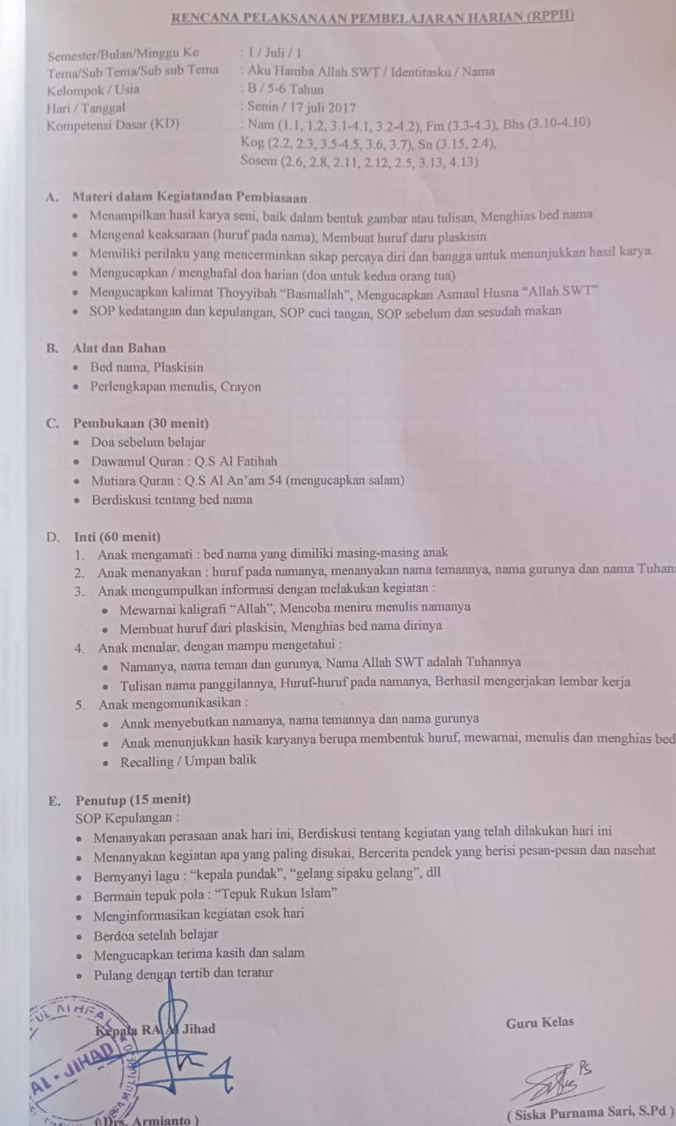
Gambar 1. RPPH (Rencana Program Harian) RA Al-Jihad

HASIL DAN PEMBAHASAN
Penelitian ini bertujuan untuk mengetahui strategi yang digunakan oleh guru dalam menanamkan nilai-nilai religius dan digitalisasi kepada anak usia dini di RA (Raudhatul Athfal), data yang diperoleh melalui observasi, wawancara, dan studi dokumentasi terhadap kegiatan pembelajaran dan kebiasaan yang diterapkan di RA. Sebagai pengajar materi pembelajaran, guru dituntut untuk kreatif dan inovatif dalam proses pembelajaran guna merangsang minat belajar siswa. Keberhasilan atau kegagalan kurikulum pendidikan yang direncanakan/ditetapkan bergantung pada proses belajar mengajar, yang merupakan kunci tercapainya tujuan tersebut. Pembelajaran akan berjalan lancar jika terdapat minat. Oleh karena itu, guru harus mampu menumbuhkan minat siswa dalam membaca dan menghafal Al-Qur'an (Masithah, 2023).
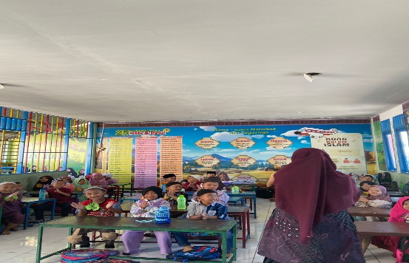
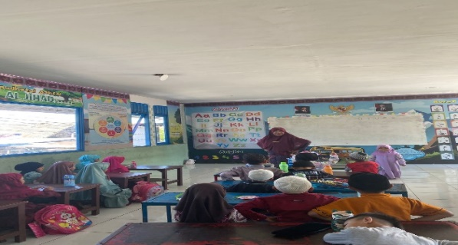

Gambar 2. Kegiatan Layanan Bimbingan Konseling Klasikal dan Bercerita / Berdongeng Tentang Kisah Nabi dan Rasul, RA Al-Jihad
Mengajar sangat kreatif dan inovatif serta menggunakan pelayanan bimbingan konseling klsikal dalam memberikan materi ajar dan memberikan contoh langsung kepada anak melalui perilaku sehari-hari, seperti berdoa, dan memberikan pembelajaran secara digitalisasi dengan memberikan cuplikan video belajar mengaji, kemudian film kisah nabi dan rasul, pembelajaran huruf hijaiyah iqro’ juga menggunakan bantuan teknologi menggunakan aplikasi youtube agar lebih menarik anak usia dini, kemudian juga mengajak anak untuk sholat dhuha, mengucapkan kalimat toyyibah, berbicara dengan sopan, serta menunjukkan sikap jujur penyayang, sehingga anak-anak cenderung meniru perilaku yang mereka lihat terutama guru sebagai figure penting di sekolah. Hasil penelitian ini menemukan bahwa guru di RA Al-Jihad juga menggunakan layanan bimbingan konseling klasikal dan menggunakan metode bercerita, seperti kisah para nabi dan rasul dan cerita Islami lainnya yang disesuaikan dengan tingkat perkembangan anak. Cerita disampaikan dengan bahasa yang mudah dipahami dan menarik serta menyenangkan bagi anak usia dini. Hasil penelitian ini juga menemukan bahawa, kegiatan bermain dan bernyanyi juga dilakukan sebagai strategi pembelajaran di RA Al-Jihad, yakni untuk menyesuaikan dengan dunia anak, guru menyisipkan nilai religius dalam bentuk syair islami serta permainan edukatif religi yang mengandung pesan moral seperti berbagi, tolong menolong dan disiplin, kemudian lingkungan RA Al-Jihad juga didesain menarik sehingga mendukung penanaman nilai religius, seperti adanya poster doa, jadwal sholat, nama-nama malaikat, nama-nama nabi dan rasul dan poster berbasis keislaman lainnya, sehingga menciptakan lingkungan yang kondusif dan memperkuat proses internalisasi nilai agama.
Berdasarkan hasil penelitian di atas, adapun hasil pendukung penelitian ini juga didapatkan, melalui hasil wawancara dari beberapa guru yang mengajar di RA Al-Jihad, yakni mengatakan bahwa adanya metode bimbingan konseling kolaborasi antara guru dan orang tua agar nilai-nilai religius dan digitalisasi yang diajarkan di sekolah dapat diperkuat di rumah, bentuk kolaborasi ini misalnya komunikasi secara intensif (via grup wa kelas). Namun tantangan juga ditemukan dalam pelaksanaan strategi penanaman nilai-nilai religius dan digitalisasi, yakni keterbatasan media pembelajaran religius yang memanfaatkan teknologi, yang menarik dan tingkat keterlibatan orang tua yang tidak merata, meskipun demikian upaya yang dilakukan guru menunjukan hasil positif dalam pembentukan karakter religius serta mampu mengaplikasikan teknologi sebagai bantuan edukasi pada anak usia dini di RA Al-Jihad.
Penelitian ini menunjukan bahwa penanaman nilai-nilai religius dan digitalisasi pada anak usia dini, dengan menggunakan metode dalam bimbingan dan konseling yang merupakan bagian integral dari Pendidikan karakter yang harus di mulai sejak usia dini, dalam konteks Pendidikan di RA guru berperan sebagai pendidik sekaligus model bagi anak usia dini dalam menanamkan nilai keimanan, akhlak mulia, dan spiritualitas islami, (praktek sholat dhuha), serta mendidik anak yang mengikuti perkembangan zaman yang paham teknologi dalam proses pembelajaran.
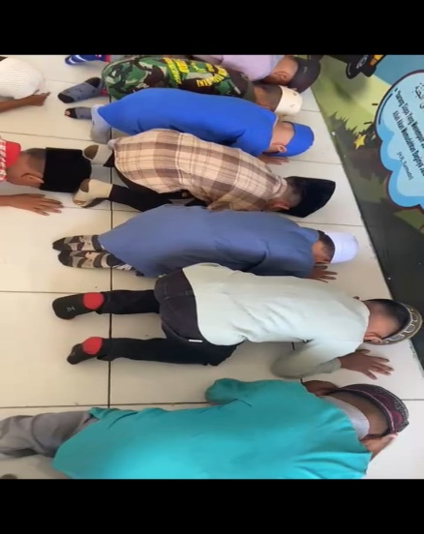
Gambar 3. Praktek Shalat Dhuha, RA Al-Jihad
Kemudian guru menerapkan berbagai strategi yang saling melengkapi, diantaranya strategi pembiasaan, keteladanan, penggunaan cerita islami, lagu-lagu religi, permainan edukatif religi, serta penciptaan lingkungan belajar yang religius berdasarkan bantuan teknologi agar lebih menarik dan mudah ditangkap oleh anak usia dini. Strategi-strategi ini mencerminkan pendekatan holistic dan kontekstual dalam menyampaikan nilai-nilai religius secara menyenangkan dan bermakna. Strategi pembiasaan dan konsistensi guru dalam menerapkan rutinitas religius sangat menentukan keberhasilan strategi ini, bila dilakukan secara terus menerus dan menyenangkan sehingga pembiasaan mampu membentuk karakter religius serta mampu mengaplikasikan teknologi sebagai alat edukasi pada anak dalam jangka panjang.
Keteladanan guru sebagai model nyata dan menjadi inti pendidikan nilai religius dan digitalisasi di RA Al-Jihad, anak-anak memiliki kecenderungan kuat meniru prilaku gurunya di sekolah oleh karena itu guru harus menjaga perilaku, tutur kata, dan sikap agar sesuai dengan nilai-nilai religius dan digitalisasi yang ingin ditanamkan pada anak-anak usia dini secara konkret. Metode bercerita menjadi media efektif dalam mengajarkan nilai religius pada anak melalui pengalaman imajinatif, dengan bantuan teknologi, guru RA Al-Jihad selalu melakukan dongeng religius seperti bercerita kisah-kisah nabi dan rasul yang disampaikan secara interaktif, dan diselingi dengan memberikan cuplikan video ataupun film religius seperti kisah nabi dan rasul, agar mereka belajar tentang kejujuran, keberanian, kasih sayang dan keimanan serta memperkuat pemahaman nilai dalam konteks yang relevan dengan dunia mereka.
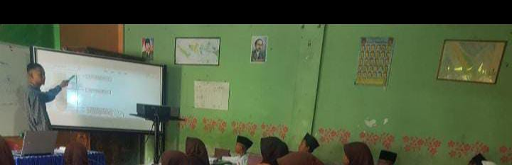
Gambar 4. Pembelajaran Religi Berbasis Digital (E-Learning), RA Al-Jihad
Kemudian guru RA Al-Jihad selalu memberikan permainan edukatif dan lagu religius sebagai unsur hiburan, dan guru mengabungkan antara pembelajaran dengan ice breaking yaitu untuk merefleksi anak di dalam kelas. Kemudian lingkungan sekolah yang mendukung religius seperti tempelan atau poster keagamaan. Selain itu dukungan peran orang tua di rumah dalam menanamkan nilai-nilai agama dan bantuan teknologi pada anaknya.
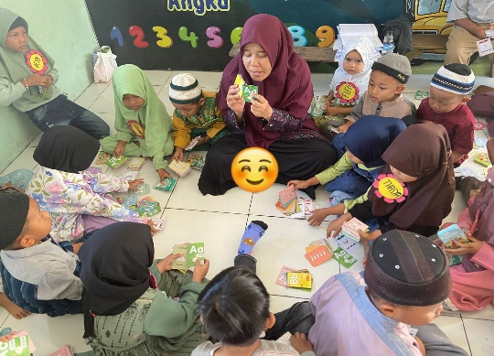
Gambar 5: Ice Breaking, RA Al-Jihad
Strategi-strategi tersebut menunjukkan bahwa guru RA Al-Jihad tidak hanya berperan sebagai penyampai materi, tetapi juga sebagai fasilitator pembentukan karakter religius anak, dengan menggunakan pendekatan yang tepat beserta bantuan digital/teknologi dan sesuai dengan perkembangan anak, serta dukungan lingkungan dan orang tua juga sangat berpengaruh terhadap keberhasilan proses internalisasi nilai religius. Penelitian ini merekomendasi pentingnya pelatihan guru dalam pembelajaran berbasis karakter dan religius berbasis digitalisasi, serta perlunya sinergi kolaborasi antara sekolah dan rumah untuk membentuk generasi yang tidak hanya cerdas secara kognitif melainkan juga cerdas secara spiritual dan moral.

SIMPULAN
Berdasarkan hasil penelitian, dapat disimpulkan bahwa guru di PAUD/RA memiliki peran strategis, serta menggunakan metode bimbingan konseling dalam menanamkan nilai-nilai religius dan digitalisasi kepada anak usia dini. Adapun strategi yang digunakan meliputi: strategi pembiasaan (kegiatan religius rutin seperti doa, sholat dan mengucap salam), strategi keteladanan (guru mencerminkan akhlak mulia) membiasakan mengucapkan kalimat toyyibah, strategi bercerita atau dongeng islami, strategi lagu dan permainan edukatif religius dengan bantuan teknologi, penciptaan lingkungan belajar yang islami dan kondusif, serta kerja sama antara orang tua dan guru. Strategi-strategi tersebut terbukti efektif dalam menanamkan nilai-nilai religius jika diterapkan secara konsisten, menyenangkan dan sesuai perkembangan anak. Meskipun demikian tantangan juga masih ditemukan, terutama dalam keterbatasan media pembelajaran religius dan keterlibatan orang tua yang belum maksimal.
Dengan demikian keberhasilan strategi pembelajaran dengan menggunakan metode dalam bimbingan konseling serta melalui penanaman nilai religius dan digitalisasi pada anak usia dini sangat dipengaruhi oleh kombinasi antara pendekatan guru, lingkungan yang mendukung, serta kolaborasi antara keluarga di rumah dan di sekolah. Kemudian pendidikan nilai religius dan digitalisasi sejak dini sangat penting sebagai dasar pembentukan karakter yang kuat, dan berakhlak mulia.

UCAPAN TERIMAKASIH
Puji syukur penulis panjatkan ke hadirat Allah SWT atas limpahan rahmat, taufik, dan hidayah-Nya sehingga penulis dapat menyelesaikan penelitian yang berjudul “Strategi Guru dalam Menanamkan Nilai-Nilai Religius dan Digitalisasi pada Anak Usia Dini melalui Layanan Bimbingan dan Konseling di RA Al-Jihad Sunggal” dengan baik.
Penulis menyampaikan terima kasih yang sebesar-besarnya kepada: 1). Kepala RA Al-Jihad Sunggal yang telah memberikan izin, dukungan, dan kesempatan kepada penulis untuk melakukan penelitian di lembaga ini. 2). Para guru dan tenaga pendidik RA Al-Jihad Sunggal yang dengan penuh keikhlasan telah meluangkan waktu, berbagi pengalaman, dan memberikan informasi berharga demi kelancaran penelitian ini. 3). Orang tua dan keluarga tercinta atas doa, dukungan moral, dan motivasi yang tiada henti. 4). Rekan-rekan dan sahabat yang selalu memberikan semangat, masukan, dan bantuan selama proses penyusunan penelitian ini. Semoga segala bantuan, dukungan, dan kebaikan yang telah diberikan menjadi amal jariyah dan mendapatkan balasan yang berlipat ganda dari Allah SWT

Daftar Pustaka
Khoiriah, Beta Hana, (2023). Jurnal Strategi Guru Dalam Menanamkan Nilai-Nilai Religius Bagi Peserta Didik Di RA Tunas Literasi Qur’ani. Hal.29. E-ISSN: 2656-3320/P-ISSN:2745-55440, Vol.9 no 4. DOI: https://doi.org/10.47783/literasiologi.v9i3.
Astuti, Lidya, (2025), Jurnal Strategi Pengajaran Pendidikan Agama Islam Yang Efektif Di Era Globalisasi dan Digitalisasi .Hal.1. E-ISSN: 3025-0544: Vol.3 no 1. DOI: ttps://ejournal.edutechjaya.com/index.php/edukatif/article/view/1306.
Sari, Tina Alfina dan Zulfahmi Lubis, (2024). Jurnal Strategi Meneladani Sifat Shiddiq Rasulullah SAW Pada Pendidikan Anak Usia Dini. Vol.7(1), DOI: 10.31004/aulad.v7!1.622
Fadhilah Arfa, Atiqoh Hanum, Masithah Ulfah, 2025. Meningkatkan Kualitas Membaca Al-Qur’an Melalui Literasi Digital Di Desa Perkotaan Kecamatan Secanggang Kabupaten Langkat. E-ISSN:2580-0531. Vol.9 no 1. DOI: https://10.32696/ajpkm.v%vi%i.4732.
Ismail, Septyana Tentiasih, 2024. Strategi Pendidikan Islam Anak Usia Dini Dalam Membentuk Akhlak Mulia Dan Karakter Religius Di Era Digital. P-ISSN 2723-245X, E-ISSN 2723-0813.Vol.5 no.5.
Nikmah, Farikhatun, 2023. Pendidikan Karakter Religius Anak Usia Dini Di Era Digital Dalam Perspektif Al-Qur’an. E-ISSN:2830-005X, P-ISSN:2962-3065. Vol. 2 no.1. DOI: https://doi.org/10.35878/tintaemas.v2!1.678.
Subban,Dema,Juwita, Adinda, 2025. Layanan Bimbingan Konseling Islami Pada Anak Usia Dini. E-ISSN:3047-7824. Vol. 2 no 1. DOI: https://jicnusantara.com/index.php/jiic.
Novi Yanti, Masithah Ulfah, 2025. Peran Kolaborasi Ilmu Hukum Dan Bimbingan Konseling Dalam Pencegahan Bullying di SMK. ISSN 2580-1058. Vol. 16 no 1. DOI: 10.31932/ve.v16i1.4705
Hanum, Latifah, 2022. Pembelajaran Pendidikan Agama Islam Pada Anak Melalui Metode Bercerita Di Yayasan Pendidikan Al-Fazwa Islamic School. P-ISSN: 27233847, E-ISSN: 2723388X. Vol.3 no 1. DOI: http://jurnal.staisumatera-medan.ac.id/fitrah.
Wahidah, Fitriani, 2020. Peningkatan Kreativitas Anak TK Pada Masa Covid-19 Melalui Permainan Kolase Dengan Menggunakan Bahan Alam. E-ISSN: 26850281. Vol. 4 no 2.
Masithah Ulfah. 2023. Effort Of Islamic Religious Teachers To Increase Interest In Reading The Qur’an In Al-Jihad Sunggal Private Madrasah Ibtidaiyah Students. Education Specialist, E-ISSN 2987-2227. Vol. 1 no.1. DOI: https://doi.org/10.59535/es.v1i1.3

